EVOS无目镜显微镜物镜说明
普通消色差物镜，一般用于明场或者相差观察，可适配于EVOS fl auto、fl、xl、xl core机型。
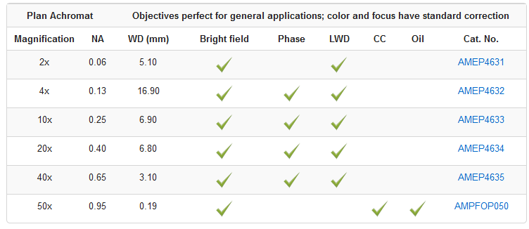
半复消色差物镜，用于荧光或者相差观察，对像差、色差和场曲有更好的校正，可适配于EVOS fl auto、fl、xl、xl core机型。
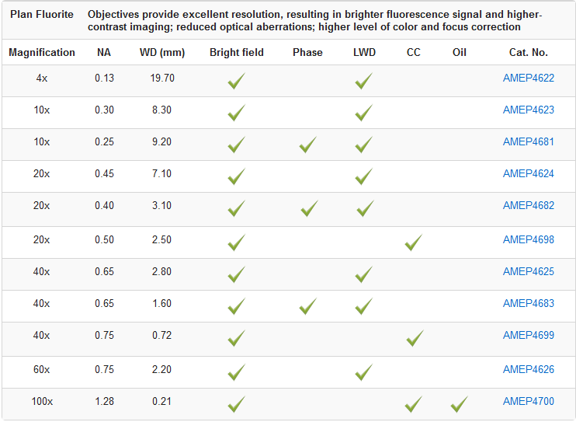
复消色差物镜，用于荧光、明场观察，有最高的分辨率和最好的色彩校正，可适配于EVOS fl auto、fl、xl、xl core机型。
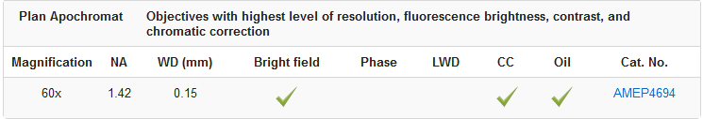
LWD指长工作距离物镜，适用于厚度在0.9-1.5mm样品的观察，例如切片、培养瓶、培养皿等。
CC指盖玻片校正的物镜，只适用于厚度在0.17mm的盖玻片切片样品观察，有更高的分辨率和更好的观察效果。

